3
ỦY BAN NHÂN DÂN  PHƯỜNG TRẦN HƯNG ĐẠO | CỘNG HÒA XÃ HỘI CHỦ NGHĨA VIỆT NAM  Độc lập - Tự do - Hạnh phúc
Số: 30 /KH-UBND | P. Trần Hưng Đạo, ngày 13 tháng 3 năm202

KẾ HOẠCH

Tuyên truyền công tác cải cách hành chính nhà nước trên địa bàn phường Trần Hưng Đạo năm 2023

Thực hiện Kế hoạch số 47/KH-UBND ngày 02/3/2023 của Ủy ban nhân dân thành phố Kon Tum về tuyên truyền công tác cải cách hành chính nhà nước trên địa bàn thành phố Kon Tum năm 2023; Ủy ban nhân dân phường Trần Hưng Đạo ban hành Kế hoạch tuyên truyền công tác cải cách hành chính nhà nước trên địa bàn phường Trần Hưng Đạo năm 2023, cụ thể như sau:

MỤC ĐÍCH, YÊU CẦU
  - Thông tin, tuyên truyền kịp thời, đầy đủ các nội dung về công tác cải cách hành chính đến toàn thể cán bộ, công chức, các tổ chức, doanh nghiệp, các tầng lớp Nhân dân; tạo sự quan tâm, góp ý và giám sát của Nhân dân đối với hoạt động của cơ quan hành chính nhà nước trên địa phường Trần Hưng Đạo.
  - Nội dung thông tin, tuyên truyền phải rõ ràng, chuẩn xác; phải tăng cường công tác phối hợp, chia sẻ thông tin giữa các cơ quan hành chính với các cơ quan thông tấn, báo chí về những kết quả đạt được, những tồn tại, hạn chế về công tác cải cách hành chính… làm cơ sở để đề ra giải pháp khắc phục.

NỘI DUNG TRIỂN KHAI

Tiếp tục đẩy mạnh tuyên truyền thực hiện các nhiệm vụ cải cách hành chính trên địa bàn phường Trần Hưng Đạo, góp phần nâng cao nhận thức cho cán bộ, công chức, người lao động và người dân, tổ chức, doanh nghiệp biết, thực hiện
    - Đối với cán bộ, công chức:
- Nội dung tuyên truyền:
+ Chương trình tổng thể cải cách hành chính nhà nước của Chính phủ giai đoạn 2021 - 2030 (Nghị quyết số 76/NQ-CP ngày 15 tháng 7 năm 2021); Chỉ thị số 23/CT-TTg ngày 02 tháng 9 năm 2021 của Thủ tướng Chính phủ về đẩy mạnh thực hiện Chương trình tổng thể cải cách hành chính nhà nước giai đoạn 2021 - 2030.
- Các quan điểm, chủ trương của Đảng, chính sách pháp luật của Nhà nước về cải cách hành chính.
- Quy định về thực hiện cơ chế một cửa, một cửa liên thông trong giải quyết thủ tục hành chính (Nghị định số 107/2021/NĐ-CP ngày 06 tháng 12 năm 2021 của Chính phủ về sửa đổi, bổ sung một số điều của Nghị định số 61/2018/NĐ-CP ngày 23 tháng 4 năm 2018 của Chính phủ về thực hiện cơ chế

một cửa, một cửa liên thông trong giải quyết thủ tục hành chính và các văn bản hướng dẫn liên quan).
- Chương trình phối hợp công tác giữa Bộ Nội vụ và Công đoàn Viên chức Việt Nam giai đoạn 2021 - 2025 (Chương trình số 01/BNV-CĐVCVN ngày 17 tháng 11 năm 2021).
- Kế hoạch số 3993/KH-UBND ngày 05 tháng 11 năm 2021 của Ủy ban nhân dân tỉnh về cải cách hành chính nhà nước trên địa bàn tỉnh giai đoạn 2021 - 2030; Kế hoạch số 295/KH-UBND ngày 31 tháng 12 năm 2022 của Ủy ban nhân dân thành phố về thực hiện công tác cải cách hành chính nhà nước trên địa bàn thành phố Kon Tum năm 2023.
- Quyết định số 55/QĐ-UBND ngày 08 tháng 02 năm 2023 của Chủ tịch Ủy ban nhân dân tỉnh về việc giao chỉ tiêu triển khai số hóa hồ sơ, kết quả giải quyết thủ tục hành chính, sử dụng dịch vụ công trực tuyến, thanh toán trực tuyến và giải quyết hồ sơ thủ tục hành chính năm 2023 trên địa bàn tỉnh Kon Tum, Kế hoạch số 31/KH-UBND ngày 20/02/2023 của Ủy ban nhân dân thành phố về triển khai số hóa hồ sơ, kết quả giải quyết thủ tục hành chính, sử dụng dịch vụ công trực tuyến, thanh toán trực tuyến và giải quyết hồ sơ thủ tục hành chính năm 2023 trên địa bàn thành phố Kon Tum; Quyết định số 56/QĐ-UBND ngày 08 tháng 02 năm 2023 của Chủ tịch Ủy ban nhân dân tỉnh Phê duyệt Danh mục thủ tục hành chính thực hiện luân chuyển, xử lý hồ sơ hoàn toàn trên môi trường điện tử áp dụng thí điểm trên địa bàn tỉnh Kon Tum.
- Các văn bản của Trung ương, tỉnh và thành phố về Chuyển đổi số trong quản lý hành chính nhà nước để nâng cao hiệu quả trong công tác cải cách hành chính. Trong đó, tập trung vào các nội dung trọng tâm sau:
      - Về tầm quan trọng, ý nghĩa, mục tiêu và tác động của cải cách hành chính đến phát triển kinh tế - xã hội ở địa phương; tuyên truyền các nội dung theo Chương trình tổng thể cải cách hành chính giai đoạn 2021 - 2030, trọng tâm là: việc tổ chức thực thi pháp luật nghiêm minh, hiệu quả, nâng cao ý thức chấp hành pháp luật của cá nhân, tổ chức và toàn xã hội; về thực hiện cải cách chế độ công vụ, xây dựng nền công vụ chuyên nghiệp, trách nhiệm, năng động và thực tài; về xây dựng, phát triển chính quyền điện tử, chính quyền số.
      - Về kết quả xếp hạng Chỉ số Cải cách hành chính hằng năm của thành phố; Chỉ số năng lực cạnh tranh thành phố, Chỉ số đo lường sự hài lòng của người dân, tổ chức về sự phục vụ của cơ quan hành chính nhà nước,…
      - Về ứng dụng công nghệ thông tin trong giải quyết các thủ tục hành chính; việc tiếp nhận và trả kết quả giải quyết thủ tục hành chính; việc cung cấp dịch vụ công trực tuyến toàn trình và các chỉ tiêu cung cấp dịch vụ công trực tuyến theo chỉ đạo của Ủy ban nhân dân tỉnh; việc thực hiện Bộ chỉ số chỉ đạo, điều hành và đánh giá chất lượng phục vụ người dân, doanh nghiệp trong thực hiện TTHC, dịch vụ công theo thời gian thực trên môi trường điện tử.
      - Thông tin, hướng dẫn, truy cập về thủ tục hành chính qua mạng internet; cách thức phản ánh, kiến nghị về tiếp nhận, xử lý phản ánh, kiến nghị

của cá nhân, tổ chức liên quan đến thủ tục hành chính; tiếp nhận những phản ánh, kiến nghị của người dân, doanh nghiệp trên Cổng dịch vụ công quốc gia (https://dichvucong.gov.vn) hoặc thông qua liên kết trên Cổng thông tin điện tử Chính phủ (http://chinhphu.vn), Cổng thông tin điện tử tỉnh (https://www.kontum.gov.vn) và Hệ thống thông tin giải quyết thủ tục hành chính tỉnh (https://dichvucong.kontum.gov.vn).
      - Việc chấp hành kỷ luật, kỷ cương hành chính của cán bộ, công chức, viên chức⁽¹⁾.
      - Thông tin kịp thời bộ thủ tục hành chính thuộc thẩm quyền giải quyết của các cơ quan hành chính nhà nước trên địa bàn thành phố đã được Chủ tịch Ủy ban nhân dân tỉnh chuẩn hóa và công bố.
- Hình thức triển khai:
+ Thông qua các hội nghị, tập huấn, tọa đàm, tờ rơi...
+ Đưa tin trên đài phát thanh phường, trên Trang thông tin điện tử phường.
+ Lồng ghép nội dung cải cách hành chính vào các hoạt động của các tổ chức đảng, đoàn thể như các cuộc thi tìm hiểu về cải cách hành chính và qua các hình thức sinh hoạt chi bộ; họp dân, tiếp xúc cử tri; chào cờ hàng tuần…
- Thực hiện: Ủy ban nhân dân phường, 5 Tổ dân phố.
- Kinh phí: Chủ động cân đối trong dự toán chi thường xuyên đã giao năm 2023 để thực hiện nhiệm vụ theo kế hoạch.
    - Đối với người dân và doanh nghiệp:
- Nội dung tuyên truyền:
+ Các chủ trương, chính sách mới của Đảng, Nhà nước có liên quan đến người dân, doanh nghiệp.
+ Việc tiện ích của việc gửi hồ sơ và nhận trả kết quả qua dịch vụ bưu chính công ích; về dịch vụ công trực tuyến mức độ 3, mức độ 4...
+ Cung cấp địa chỉ, số điện thoại “đường dây nóng” về cải cách hành chính; thông tin, hướng dẫn, truy cập về thủ tục hành chính qua mạng internet; cách thức phản ánh, kiến nghị về quy định hành chính²; việc tiếp nhận phản ánh, kiến nghị của người dân và doanh nghiệp được thực hiện trực tiếp qua số điện

¹ Quyết định số 1847/QĐ-TTg ngày 27 tháng 12 năm 2018 của Thủ tướng Chính phủ về phê duyệt Đề án Văn hóa công vụ; Chỉ thị số 02/CT-UBND ngày 26 tháng 02 năm 2018 của Chủ tịch Ủy ban nhân dân tỉnh về tăng cường kỷ luật, kỷ cương hành chính, tạo sự chuyển biến mạnh mẽ, tích cực trong thi hành công vụ của cán bộ, công chức, viên chức, người lao động; Quyết định số 21/2018/QĐ-UBND ngày 20 tháng 7 năm 2018 của Ủy ban nhân dân tỉnh ban hành Quy chế văn hóa công sở tại các cơ quan hành chính, đơn vị sự nghiệp công lập và Quyết định số 15/2019/QĐ-UBND ngày 17 tháng 10 năm 2019 của Ủy ban nhân dân tỉnh sửa đổi, bổ sung một số điều của Quyết định số 21/2018/QĐ-UBND.
². Theo quy định tại Nghị định số 20/2008/NĐ-CP ngày 14 tháng 02 năm 2008 của Chính phủ về tiếp nhận, xử lý phản ánh kiến nghị của cá nhân, tổ chức về quy định hành chính, Quyết định số 31/2021/QĐ-TTg ngày 11 tháng 10 năm 2021 của Thủ tướng Chính phủ về ban hành Quy chế khai thác, vận hành Cổng dịch vụ công quốc gia...

thoại đường dây nóng và trên Hệ thống tiếp nhận, trả lời phản ánh kiến nghị trên Cổng dịch vụ công quốc gia.
+ Về công tác khảo sát mức độ hài lòng của người dân và doanh nghiệp trong việc thực hiện thủ tục hành chính; về các mục tiêu, giải pháp xây dựng chính quyền phục vụ Nhân dân, hướng dẫn cách thức để công dân, tổ chức sử dụng dịch vụ hành chính công, các dịch vụ công trực tuyến tại phường
- Hình thức triển khai:
+ Thường xuyên cập nhật các thủ tục hành chính đã được sửa đổi, bổ sung hoặc bãi bỏ lên Trang thông tin điện tử phường.
+ Niêm yết công khai các quy trình giải quyết thủ tục hành chính tại Bộ phận tiếp nhận và trả kết quả của phường (nội dung các thủ tục được công khai phải đầy đủ, đảm bảo đúng quy định pháp luật hiện hành; hình thức công khai rõ ràng, thuận lợi cho việc tìm hiểu).
+ Tuyên truyền đối với người dân, doanh nghiệp thông qua chương trình đối thoại về cải cách hành chính, qua hệ thống loa phát thanh, qua cuộc họp ở thôn bằng các hình thức băng rôn, khẩu hiệu, tờ rơi, tranh cổ động... với các khẩu hiệu, thông điệp bằng hình ảnh trực quan để người dân dễ đọc, dễ nắm bắt.
+ Khảo sát mức độ hài lòng của người dân, doanh nghiệp trong thực hiện thủ tục hành chính.
- Thực hiện:
+ Ủy ban nhân dân phường, 5 Tổ dân phố
+ Công chức Văn hoá – Xã hội (phụ trách Văn hóa – Thông tin phường) tuyên truyền trên Trang thông tin điện tử phường mỗi tháng ít nhất 01 tin/bài tuyên truyền về cải cách hành chính; chủ trì, phối hợp với các cơ quan, đơn vị liên quan tuyên truyền và kịp thời đăng tin, bài về công tác chỉ đạo, điều hành cải cách hành chính của Ủy ban nhân dân phường trên Trang thông tin điện tử phường.
- Kinh phí: Chủ động cân đối trong dự toán chi thường xuyên đã giao năm 2023 để thực hiện nhiệm vụ theo kế hoạch.

Tổ chức Hội nghị Đối thoại doanh nghiệp để lắng nghe, tiếp nhận các đề xuất, sáng kiến cải cách hành chính và những phản ánh, kiến nghị, giải quyết những khó khăn, vướng mắc của doanh nghiệp, doanh nhân, hộ kinh doanh, Hợp tác xã, các nhà đầu tư trên địa bàn thành phố:
- Thực hiện: Bộ phận Tài chính – Kế hoạch chủ trì, phối hợp bộ phận Văn phòng – Thống kê phường phối hợp tổ chức.
- Kinh phí: Chủ động cân đối trong dự toán chi thường xuyên đã giao năm 2023 để thực hiện nhiệm vụ theo kế hoạch.

Đẩy mạnh tuyên tuyền về tiện ích việc gửi và nhận trả kết quả hồ sơ thủ tục hành chính qua dịch vụ bưu chính công ích và dịch vụ công trực tuyến toàn trình:

- Thực hiện: Công chức Văn hóa – Xã hội (phụ trách Văn Hóa – Thông tin) phường chủ trì, phối hợp với các ban ngành, đoàn thể liên quan.
- Thời gian: Thường xuyên.

TỔ CHỨC THỰC HIỆN

Văn phòng – thống kê
- Theo dõi, kiểm tra, đôn đốc việc triển khai thực hiện Kế hoạch này làm đầu mối tổng hợp, báo cáo tình hình, kết quả thực hiện Kế hoạch và đề xuất giải pháp chỉ đạo xử lý các khó khăn, vướng mắc phát sinh (nếu có) về Ủy ban nhân dân phường.
- Chủ trì, phối hợp với các cơ quan liên quan giải đáp, làm rõ các nội dung về công tác cải cách hành chính được giao quản lý.
- Chịu trách nhiệm vận hành, khai thác hệ thống thông tin tiếp nhận, xử lý phản ánh, kiến nghị của người dân và doanh nghiệp về quy định hành chính, đăng tải công khai, tích hợp, khai thác và quản lý Cơ sở dữ liệu quốc gia về thủ tục hành chính.
- Phối hợp đăng các tin, bài về việc thực hiện cơ chế một cửa, cơ chế một cửa liên thông của phường.
- Chủ trì, phối hợp với các đơn vị liên quan triển khai công tác đánh giá trực tuyến mức độ hài lòng của người dân, tổ chức về sự phục vụ của cơ quan hành chính nhà nước trực tuyến trên website http://dichvucong.kontum.gov.vn một cách thường xuyên, làm kênh thông tin để các cấp lãnh đạo tham khảo, kịp thời có giải pháp chỉ đạo phù hợp.
- Văn hóa – Xã hội (phụ trách Văn Hóa – Thông tin): Chủ trì, phối hợp hướng dẫn các cơ quan, đơn vị đẩy mạnh tuyên truyền về công tác cải cách hành chính của phường, trong đó tập trung thông tin, tuyên truyền về quy định thủ tục hành chính lĩnh vực: đất đai, xây dựng, y tế…
  - Phối hợp với các ban ngành, đoàn thể phường liên quan tổ chức đẩy mạnh tuyền thông về kết quả thực hiện các nhiệm vụ cải cách hành chính; tổ chức thực hiện các tin bài… về hoạt động cải cách hành chính của các cơ quan trên địa bàn phường.
  - Kịp thời đưa tin, biểu dương, nêu gương người tốt, việc tốt; đồng thời, phê phán những biểu hiện tiêu cực, phiền hà, sách nhiễu nhân dân.
  - Phối hợp với các ban ngành, đoàn thể có liên quan có bài viết tuyên truyền về cải cách hành chính đăng trên Trang thông tin điện tử phường ít nhất 01 tháng có 01 bài viết.

Bộ phận chuyên môn UBND phường
  - Căn cứ chức năng, nhiệm vụ được giao, cập nhật, công bố, công khai thủ tục hành chính (nếu có) tại trụ sở nơi tiếp nhận, giải quyết thủ tục hành chính của phường; cập nhật các thông tin về cải cách hành chính, văn bản tuyên truyền

về công tác cải cách hành chính trên hệ thống trang thông tin điện tử của phường.
  - Niêm yết công khai tại trụ sở và bộ phận một cửa về thông tin địa chỉ tiếp nhận phản ánh kiến nghị của người dân về quy định hành chính.
  - Các ban, ngành UBND phường chịu trách nhiệm cung cấp quy định thủ tục hành chính các lĩnh vực như: đất đai, xây dựng, y tế...về Công chức Văn hóa Thông tin phường để hướng dẫn, thực hiện công tác tuyên truyền.
  - Căn cứ nội dung Kế hoạch này lựa chọn, lồng ghép, tổ chức hình thức tuyên truyền phù hợp cho cán bộ, công chức, và người dân, tổ chức, doanh nghiệp biết, thực hiện, đảm bảo hiệu quả.
  - Hàng năm, báo cáo tình hình, kết quả thực hiện các nhiệm vụ tuyên truyền cải cách hành chính được giao gửi về UBND phường (qua Văn phòng – Thống kê phường) để tổng hợp, báo cáo UBND Thành phố (báo cáo lồng ghép vào nội dung báo cáo công tác cải cách hành chính định kỳ).
- Đề nghị Ủy ban Mặt trận Tổ quốc Việt Nam phường: Chủ trì, hướng dẫn các tổ chức chính trị - xã hội phát huy hơn nữa vai trò giám sát, phản biện đối với công tác cải cách hành chính; phối hợp đẩy mạnh công tác thông tin, tuyên truyền cho người dân, doanh nghiệp sử dụng dịch vụ tiếp nhận hồ sơ và trả kết quả giải quyết thủ tục hành chính qua dịch vụ công trực tuyến mức độ 3, mức độ 4 và dịch vụ bưu chính công ích; tiếp tục đồng hành cùng chính quyền trong việc tham gia góp ý xây dựng các chính sách, chương trình, kế hoạch cải cách hành chính tại địa bàn phường.
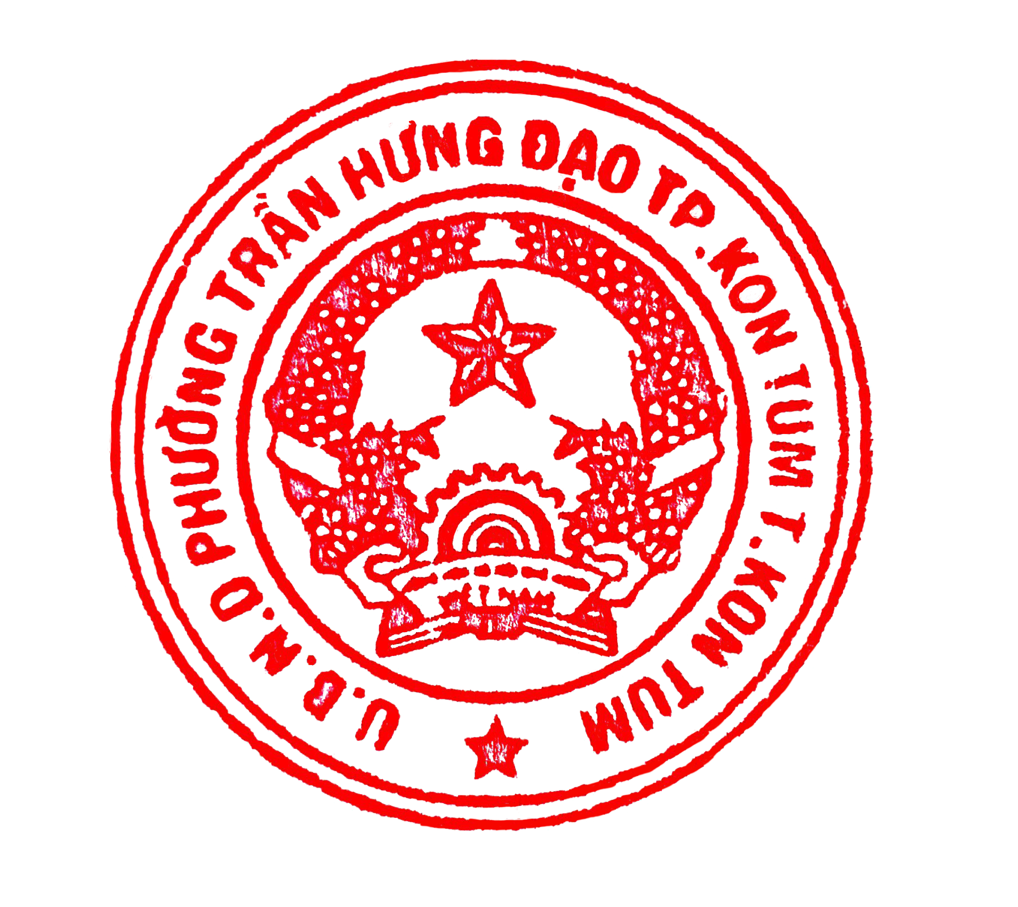
Trên đây Kế hoạch tuyên truyền công tác cải cách hành chính nhà nước trên địa bàn phường Trần Hưng Đạo năm 2023./.

Nơi nhận:  - Phòng nội vụ TP Kon Tum (b/c);  - TT.Đảng uỷ phường (b/c);  - TT HĐNDphường (b/c);  - UBMTTQ Việt nam phường ( p/h);  - Hội đồng phối hợp TTPBGDPL (t/h);  - Các ban ngành trực thuộc phường (t/h);  - Lưu: VT, UBND. | TM. ỦY BAN NHÂN DÂN CHỦ TỊCH  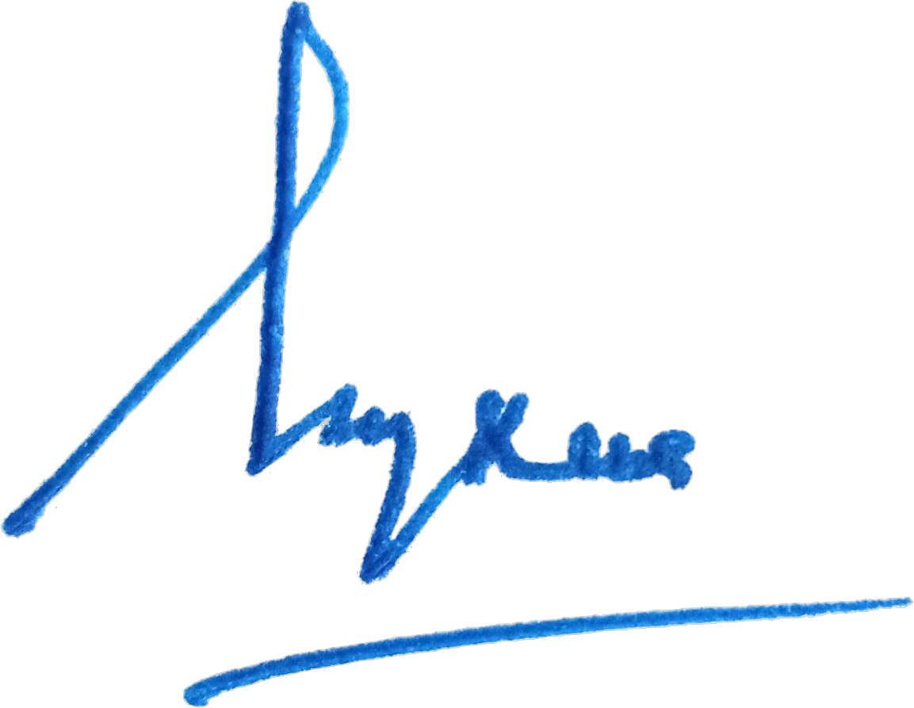  Đỗ Hồng Quốc

